**["Семья пингвинов" в Кемерово](http://www.maxita.ru/node/27)**

By maxita //

[Россия](http://www.maxita.ru/taxonomy/term/7)

[Сибирский округ](http://www.maxita.ru/taxonomy/term/93)

[Кемерово](http://www.maxita.ru/taxonomy/term/144)

[Памятники животным](http://www.maxita.ru/taxonomy/term/18)

// [0 Comments](http://www.maxita.ru/node/27#comments)

[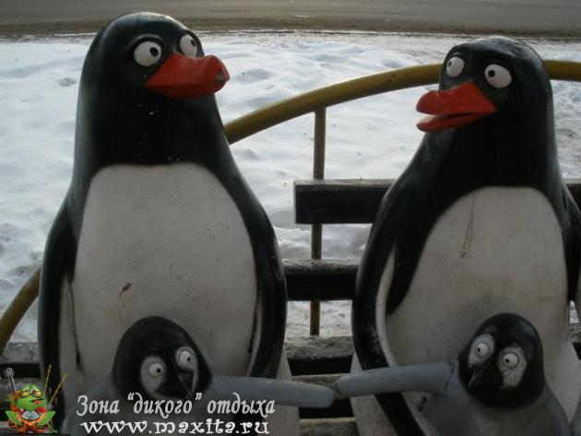](http://www.maxita.ru/sites/default/files/styles/watermark/public/field/blogimage/1_406343_3088173282297_1202892230_3466622_9124922_n.jpg)

Не так давно я узнала, что оказывается в Кемерово существует не совсем обычный памятник - пингвинам. Даже не одному пингвинчику, а целому семейству. Как оказалось, открыт этот памятник был в октябре 2010 года в рамках Всероссийского конкурса «Город без жестокости к детям». Сама же идея такого памятника возникла еще в мае 2009 года, после знакомства с проектом художника Андрея Рудьева из Санкт-Петербурга «Антарктическая миссия», который вызвал большой интерес, как у художников, так и у представителей городского совета по внешнему виду города, на котором был представлен проект. Создал же этих птичек молодой кемеровский художник Максим Врублевский. Еще одна птичка, отдельно от семейства поселилась около офиса оператора сотовой связи, ну и конечно же пингвинчик разговаривает по мобильному телефону. Живут эти птички на Советском проспекте напротив театра.

Естественно, живя в западной части России мне бы никак не удалось увидеть "вживую" это замечательное семейство. Но мир не без добрых людей и еще более добрых друзей! И вот они, свежие фотографии всей семьи, а также заряд положительных эмоций от просмотра!

Илья, спасибо тебе за такой чудесный Новогодний подарок!

[Семья пингвинов в Кемерово](http://www.maxita.ru/sites/default/files/styles/watermark/public/field/blogdestinations/2_385044_3088173082292_1202892230_3466621_1896618963_n.jpg)

[Семья пингвинов в Кемерово](http://www.maxita.ru/sites/default/files/styles/watermark/public/field/blogdestinations/3_401976_3088175202345_1202892230_3466630_1653902697_n.jpg)

[Семья пингвинов в Кемерово](http://www.maxita.ru/sites/default/files/styles/watermark/public/field/blogdestinations/7_387463_3088173842311_1202892230_3466624_491727244_n.jpg)

[Семья пингвинов в Кемерово](http://www.maxita.ru/sites/default/files/styles/watermark/public/field/blogdestinations/8_390357_3088174202320_1202892230_3466625_1791631218_n.jpg)

[Семья пингвинов в Кемерово](http://www.maxita.ru/sites/default/files/styles/watermark/public/field/blogdestinations/9_380832_3088173482302_1202892230_3466623_611720472_n.jpg)

[Семья пингвинов в Кемерово](http://www.maxita.ru/sites/default/files/styles/watermark/public/field/blogdestinations/10_399615_3088174882337_1202892230_3466629_1055404042_n.jpg)

[Семья пингвинов в Кемерово](http://www.maxita.ru/sites/default/files/styles/watermark/public/field/blogdestinations/4_402914_3088171322248_1202892230_3466616_1355131311_n.jpg)

[Семья пингвинов в Кемерово](http://www.maxita.ru/sites/default/files/styles/watermark/public/field/blogdestinations/6_389786_3088171082242_1202892230_3466615_1359412446_n.jpg)

[Семья пингвинов в Кемерово](http://www.maxita.ru/sites/default/files/styles/watermark/public/field/blogdestinations/5_383074_3088171962264_1202892230_3466618_360166994_n.jpg)

[Семья пингвинов в Кемерово](http://www.maxita.ru/sites/default/files/styles/watermark/public/field/blogdestinations/11_390520_3088180842486_1202892230_3466646_442965123_n.jpg)